МИНИСТЕРСТВО ЦИФРОВОГО РАЗВИТИЯ, СВЯЗИ И МАССОВЫХ КОММУНИКАЦИЙ РОССИЙСКОЙ ФЕДЕРАЦИИ
Ордена трудового Красного Знамени федеральное государственное бюджетное
образовательное учреждение высшего образования
«Московский технический университет связи и информатики»

Кафедра Математическая кибернетика и информационные технологии

Отчет по лабораторной работе №5.
“Разработка веб-приложения на Spring Boot. Основы Spring Security.”

Выполнил: студент группы ___БВТ2402__
Стадник Андрей Романович

Москва, 2026
Цель работы: изучить основы обеспечения безопасности в Spring Boot-приложении: научиться настраивать аутентификацию и авторизацию пользователей, ограничивать доступ к ресурсам приложения, работать с ролями и механизмами защиты запросов, а также познакомиться с основными подходами к хранению состояния пользователя в защищенной системе.
Задание для выполнения лабораторной работы
1. Добавьте отдельный endpoint регистрации администратора.
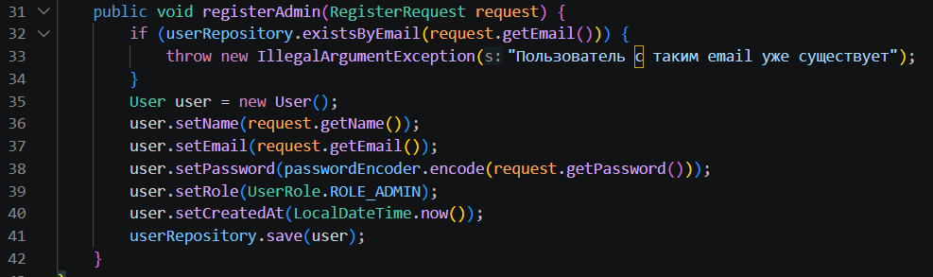
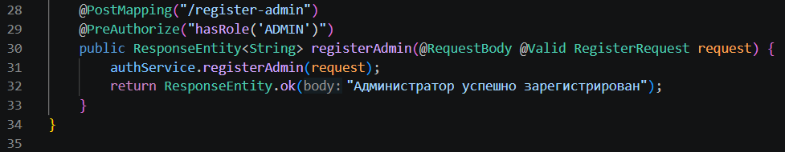
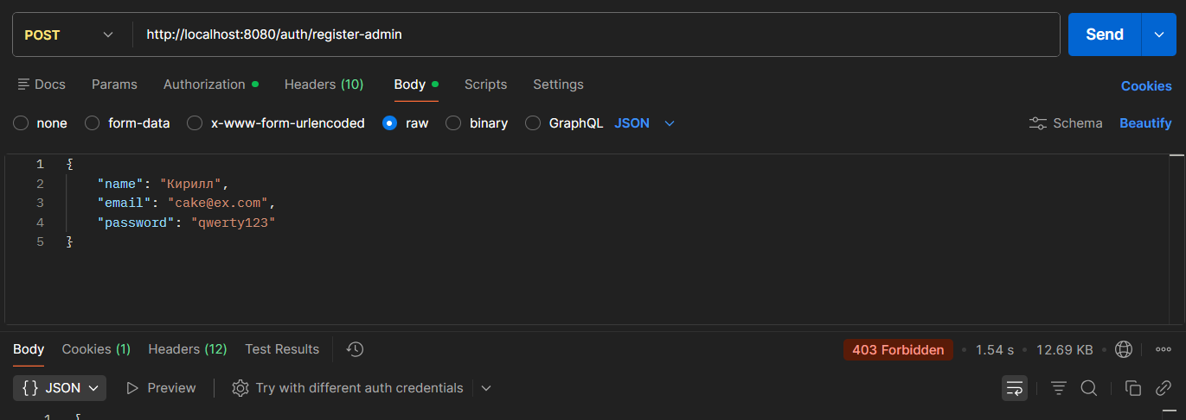
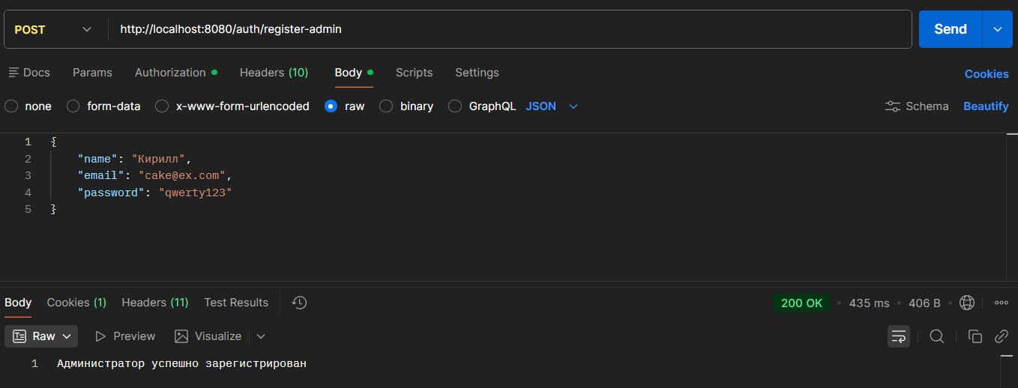
Я добавил в AuthService метод registerAdmin, который создаёт пользователя с правами UserRole.ROLE_ADMIN. Затем в контроллере я создал для него отдельный эндпоинт /auth/register-admin, защитив его аннотацией @PreAuthorize("hasRole('ADMIN')"). При тестировании в Postman я проверил, что попытка вызвать этот эндпоинт от лица обычного пользователя (или без токена) блокируется со статусом 403 Forbidden, а при отправке запроса от лица администратора регистрация проходит успешно со статусом 200 OK..
2. Реализуйте проверку уникальности email при регистрации.
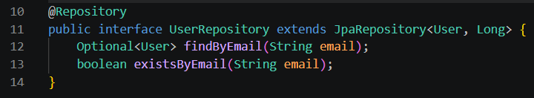
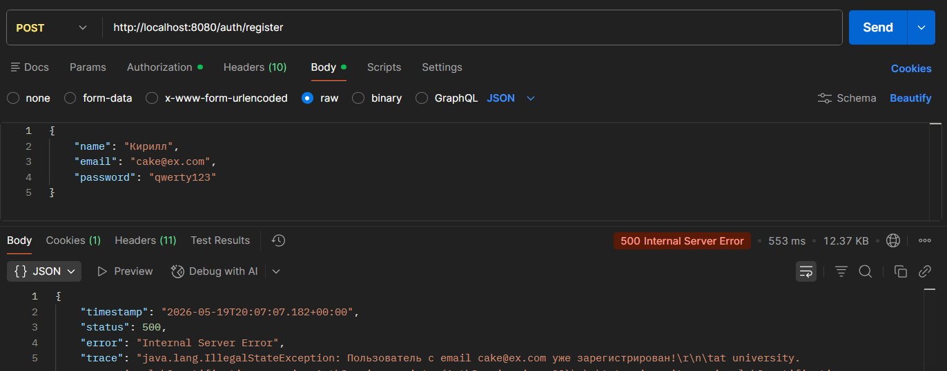
Для реализации проверки уникальности email я сначала добавил метод boolean existsByEmail(String email) в интерфейс UserRepository. Затем в сервисе AuthService внутри метода register я написал условную конструкцию, которая перед созданием нового аккаунта проверяет этот email через репозиторий. При тестировании в Postman я убедился, что повторный запрос на регистрацию с тем же самым адресом cake@ex.com успешно блокируется системой, выбрасывая исключение IllegalStateException с сообщением о том, что пользователь уже зарегистрирован.
3. Добавьте обработку ошибки при неверном логине и пароле.
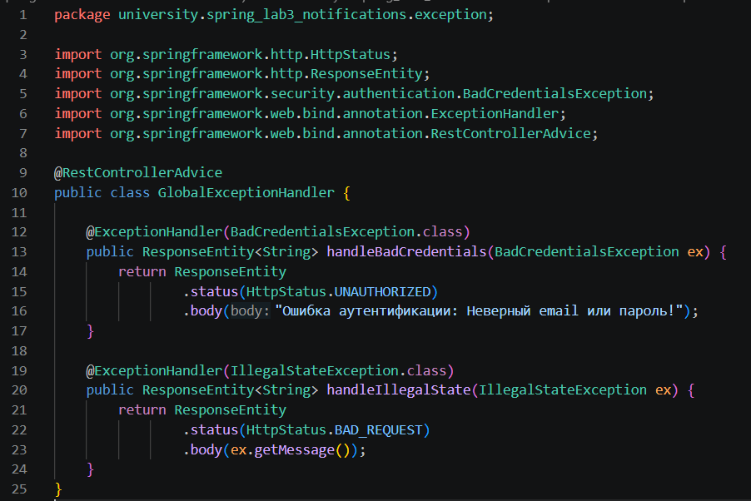
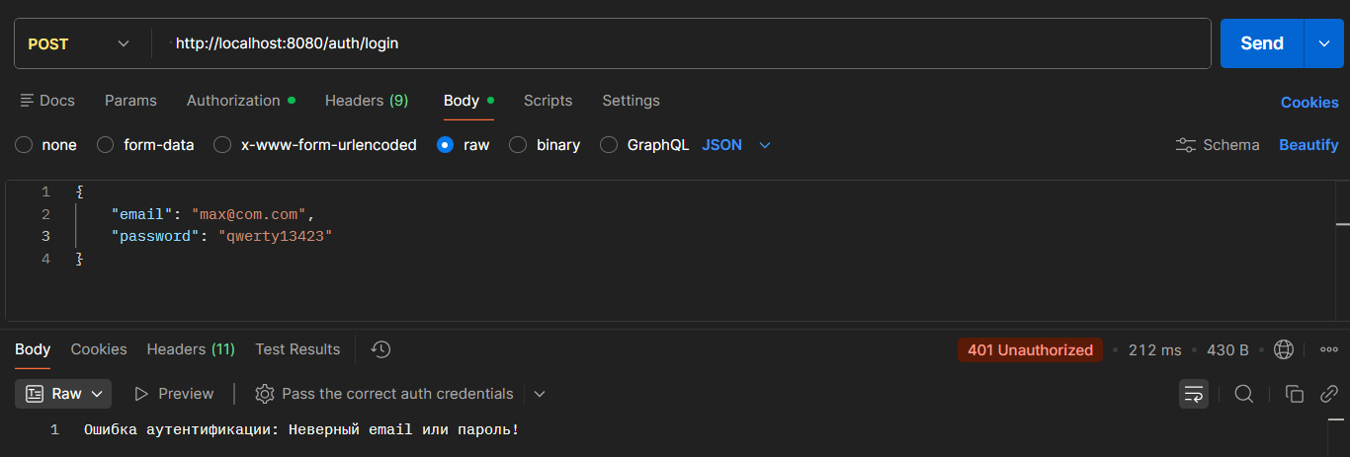
Я создал класс GlobalExceptionHandler с аннотацией @RestControllerAdvice для централизованной обработки исключений во всем приложении. Внутри него я написал метод handleBadCredentials, который перехватывает ошибку BadCredentialsException и возвращает клиенту понятный текст «Ошибка аутентификации: Неверный email или пароль!» со статусом 401 Unauthorized. При тестировании неверной пары логин/пароль в Postman я убедился, что вместо стандартного системного JSON-ответа сервер теперь отдаёт кастомное текстовое сообщение.
4. Вынесите преобразование сущности User в DTO в отдельный mapper.
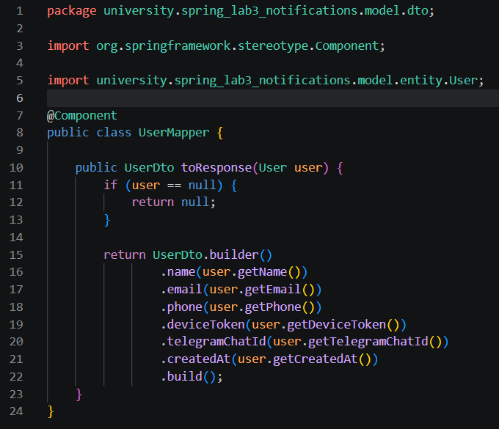
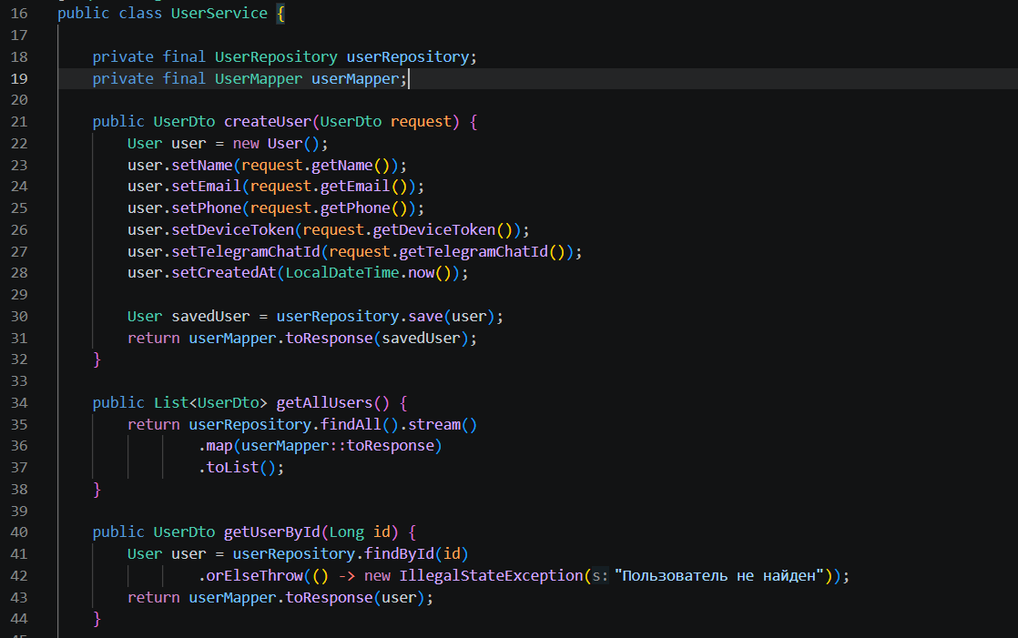
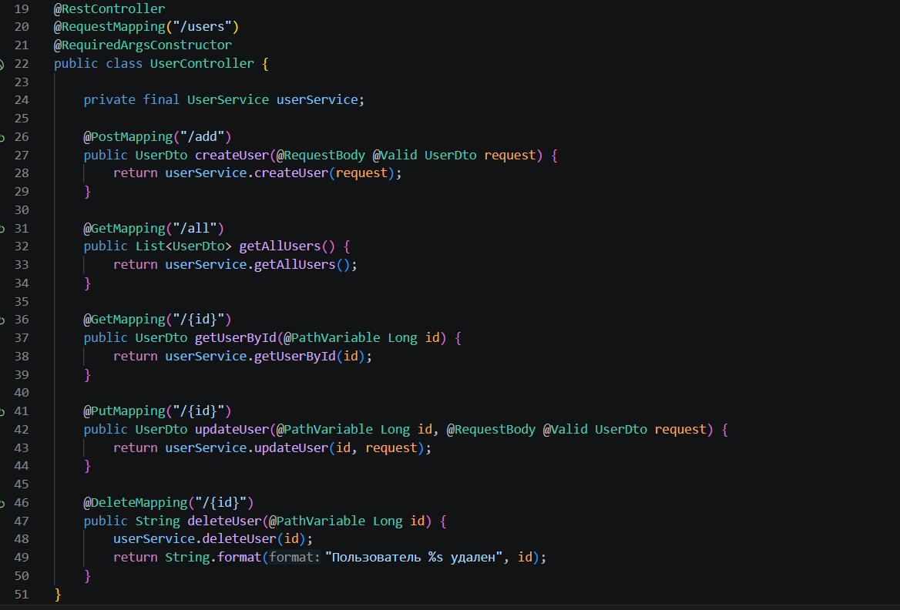
Я создал отдельный конфигурационный класс UserMapper и разметил его аннотацией @Component, чтобы Spring автоматически зарегистрировал его как бин. Внутри класса я написал метод toResponse, который преобразует сущность User в безопасный объект UserDto с помощью паттерна Builder. Затем я внедрил этот маппер в UserService для обработки возвращаемых данных. В результате UserController стал полностью избавлен от логики преобразования моделей, работая теперь исключительно с чистыми UserDto.
5-6. Реализуйте метод extractUsername() в JwtService. Добавьте проверку срока действия токена.
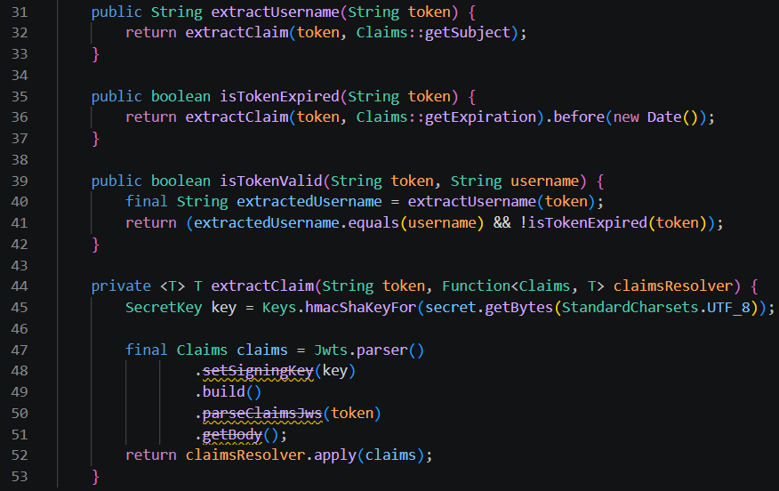
Я реализовал метод extractUsername() в сервисе JwtService, который извлекает имя пользователя (subject) из тела JWT-токена. Для этого я написал универсальный приватный метод extractClaim(), использующий функциональный интерфейс java.util.function.Function для гибкого разбора полей (claims). В этом же блоке кода я добавил проверку срока действия токена с помощью метода isTokenExpired(), который сравнивает дату деградации токена с текущим временем сервера, и объединил эти проверки в итоговый метод валидации isTokenValid().
7. Настройте SessionCreationPolicy.STATELESS и полностью переключите приложение на JWT.
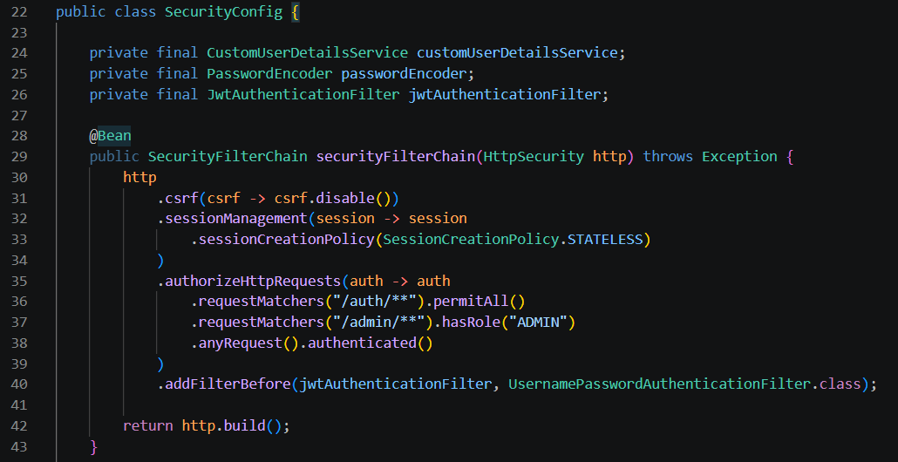
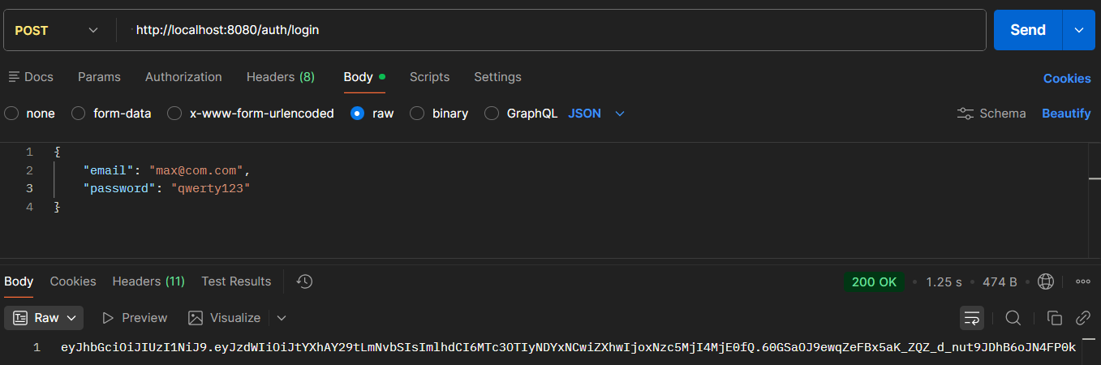
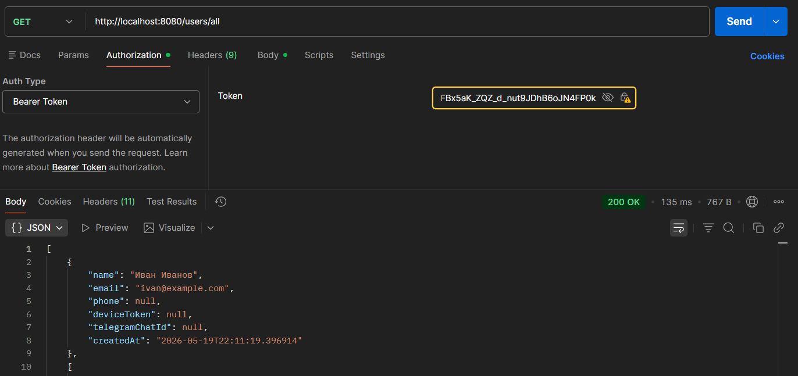
Я настроил конфигурацию безопасности в классе SecurityConfig, установив политику создания сессий в режим SessionCreationPolicy.STATELESS и добавив кастомный фильтр JwtAuthenticationFilter в цепочку безопасности перед UsernamePasswordAuthenticationFilter. При тестировании в Postman я сначала отправил запрос на эндпоинт /auth/login, успешно пройдя аутентификацию и получив сгенерированную сервером строку JWT-токена. Затем я скопировал этот токен, указал его во вкладке Authorization защищённого эндпоинта /users/all в качестве Bearer-токена и повторно выполнил запрос, успешно получив список пользователей в формате JSON со статусом 200 OK.
8. Защитите метод удаления пользователя через @PreAuthorize("hasRole('ADMIN')").
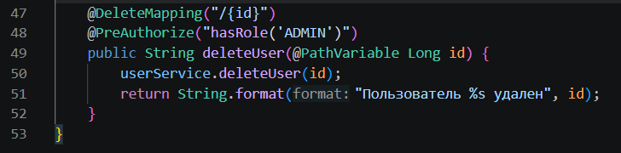
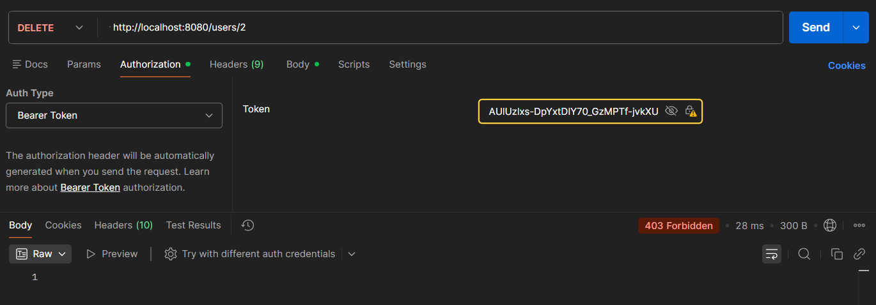
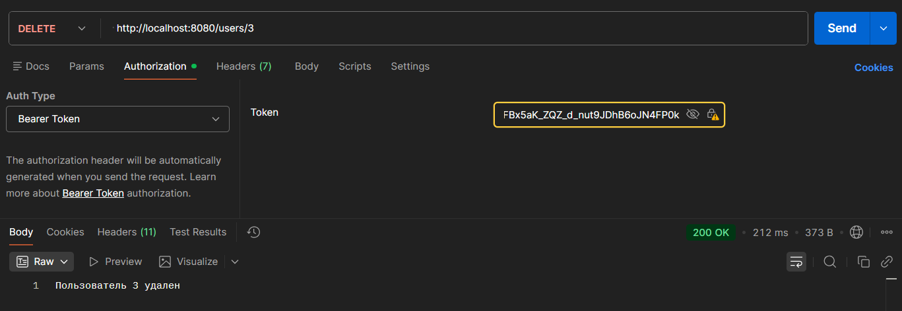
Я добавил аннотацию @PreAuthorize("hasRole('ADMIN')") над методом deleteUser в контроллере, чтобы ограничить доступ к операции удаления. При тестировании в Postman я сначала отправил DELETE-запрос с токеном обычного пользователя, в результате чего система успешно заблокировала действие, вернув статус 403 Forbidden. Затем я заменил токен на валидный JWT-токен администратора и повторил запрос — операция прошла успешно, и сервер вернул статус 200 OK с сообщением «Пользователь 3 удален».
Вывод: я изучил основы обеспечения безопасности в Spring Boot-приложении: научился настраивать аутентификацию и авторизацию пользователей, ограничивать доступ к ресурсам приложения, работать с ролями и механизмами защиты запросов, а также познакомился с основными подходами к хранению состояния пользователя в защищенной системе.

